

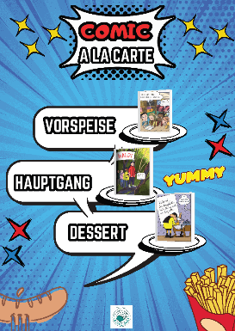**Comic á la carte – Rückmeldebogen  
  
1. In welcher Klassenstufe haben Sie die Aktionskiste eingesetzt?**

Klasse 5  Klasse 6

**2. Wie viele Schülerinnen und Schüler haben teilgenommen?**

____________________________________________________

**3. Wo haben Sie die Aktion durchgeführt?**

in der Leseecke / Schulbibliothek

im Klassenzimmer

in der öffentlichen Bibliothek

sonstiger Ort: ___________________________________________________________________________

**4. Haben Sie „Comic á la carte“ wie in im Handout beschrieben durchgeführt?**

ja

abweichend vom Handout haben wir folgende Ideen entwickelt:

___________________________________________________________________________

___________________________________________________________________________

___________________________________________________________________________

___________________________________________________________________________

___________________________________________________________________________

___________________________________________________________________________

___________________________________________________________________________

___________________________________________________________________________

**5. Bitte bewerten Sie auf einer Notenskala von 1 (sehr gut) bis 5 (mangelhaft):**

|  |  |  |  |  |  |
| --- | --- | --- | --- | --- | --- |
|  | 1 | 2 | 3 | 4 | 5 |
| Auswahl der Comics |  |  |  |  |  |
| Verständlichkeit der Handouts |  |  |  |  |  |
| Aufwand für die Vorbereitung |  |  |  |  |  |
| Ablauf der Aktion |  |  |  |  |  |
| Aufwand für die Nachbereitung |  |  |  |  |  |
| Umfang der Materialien |  |  |  |  |  |
| Feedback der Schülerinnen und Schüler |  |  |  |  |  |

Anmerkungen: ____________________________________________________________________________

____________________________________________________________________________

____________________________________________________________________________

**6. Welche Anregungen / Tipps können Sie anderen Bibliotheken / Schulen geben?**

____________________________________________________________________________

____________________________________________________________________________

____________________________________________________________________________

**7. Lob, Kritik, Wünsche, Verbesserungsvorschläge**

____________________________________________________________________________

____________________________________________________________________________

____________________________________________________________________________

Vielen Dank!